05.05.2020 r.
Temat: Pole równoległoboku i rombu.
Uwaga!
Romb to taki równoległobok, który ma wszystkie boki równe. Dlatego, aby obliczyć pole rombu mając podane bok i wysokość możemy skorzystać ze wzoru:
P = a * h
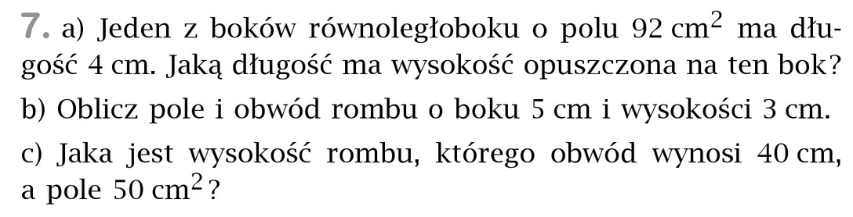
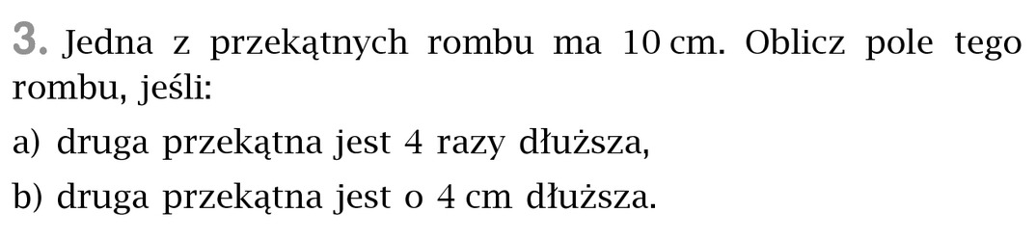
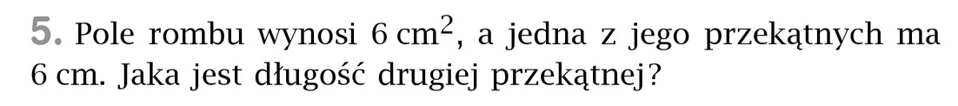
Uwaga!
Przekątne kwadratu mają taką samą długość. Przekątną kwadratu zaznaczamy literą d. Przy obliczaniu poniższego zadania skorzystaj ze wzoru na pole rombu z przekątnymi.
Pamiętaj o wypisywaniu danych.
Obliczone zadania prześlij do mnie na maila jeszcze dzisiaj do godz. 16.00.

